线阵图像采集主机返修报告
名称：线阵图像采集主机 | 型号：GX-3-HS
返修单位：北京铁科英迈技术有限公司 | 序列号：76392019071527
维修单位：北京凯斯隆机电技术开发有限公司 | 返修日期：2022.06.28
故障描述：
线阵图像采集主机信号输出有问题。
故障确认：
线阵图像采集主机加电后，确认信号输出接口故障， 打开设备内部发现信号分配板卡。
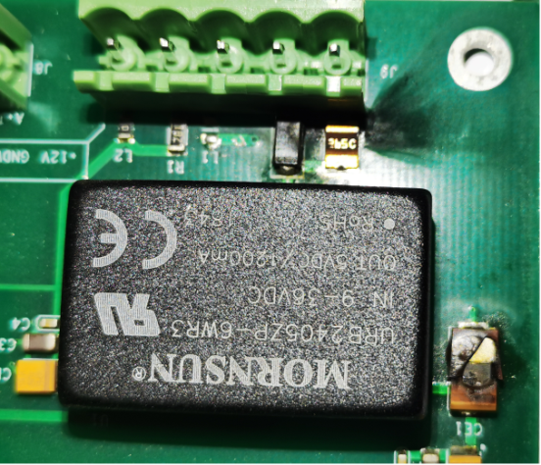
信号分配板卡有大电流击穿
报价单：信号分配板卡单价4500.00元

解决方案：
更换信号分配板卡与电源模块。
是否解决：

检测人：01 | 日期：2022.06.30
交货负责人：  日期： | 收货负责人：  日期：

